Тестирования АРМ Склад по техническому заданию №21

Для тестирования необходимо по 2 человека из следующих отделов:
- Отдел закупок
- Отдел оптовых продаж
- Транспортный отдел
- Бухгалтерия
- Кассиры
- Дирекция

Элементы АРМ Склад, которые необходимо тестировать:
- Расходная накладная и ее сторно
- Приходная накладная и ее сторно
- Акт списания и его сторно
- Продажа
- Накладная перемещения
- Пересортица
- Заявка на закупку
- Заявка на перемещение
- Счет
- Предоплата
- Получение-отгрузка
- Отчет о продажах
- Все отчеты по остаткам товаров
- Экспорт документов в 1С
- Работа с фискальным регистратором
- Отчет: Финансовые показатели продаж
- Все итоговые отчеты
- Персональный отчет о наценке
- Расширенный отчет о прибыли

Выделенные отчеты будут готовы ориентировочно 23.12.2005г.

Начало тестирования: 21.12.2005г. в 10:00.
Место общего сбора с целью пояснения сути изменений: зал «Керама» - 2 этаж офиса.
Срок тестирования: с 21.12.2005г. по 23.12.2005г. – основной функционал АРМ Склад.
с 23.12.2005г. по 27.12.2005г. – тестирование отчетов.
Место тестирования: все кроме кассиров могут проводить тестирование на своем рабочем месте, после того как им будет настроен ярлык на тестовую программу. Кассиры будут проводить тестирование в отделе ИТ.

Метод тестирования: провести все свои основные операции в программе несколько раз. Обнаруженные недочеты записать и довести до программиста с целью устранения. И так несколько подходов, до тех пор пока не останется проблем.

График и состав тестирования на усмотрение Подвального Н.П.

Часть технического задания №21

Цель задачи:
- Обеспечить возможность плавного переходного периода при введении новой основной фирмы ООО «Торговая компания Олимпия» (далее ТК) вместо текущей ООО «Торговый дом Олимпия» (далее ТД).

Постановка задачи:
Под плавным переходом подразумевается следующий процесс торговли:
  - Не переходный период в программе будет две основных фирмы (ТД и ТК). Каждая из этих фирм может автоматически продавать товар для ИП (перемещение на склад ИП или продажа со склада основной фирмы).
  - Также в Олимп-4 вместо розничной торговли ТД (Олимп-4ВК) вводится новая доп. фирма.
При этом доп. фирм должно быть одинаковое количество во всех точках (чтобы не было разного ассортимента товаров в разных магазинах).
  - В связи с переходом склады Олимп-7 разделяются на 2 (в программе). Вводятся новые склады Олимп-7МТК и Олимп-7СТК. Изначально они пустые, но на них осуществляются приходы товара ТК.
  - Новый товар закупается только на склады ТК.
  - В первую очередь реализуются остатки на складах ТД.
  - Пути реализации товара за БНАЛ (реализаторы: ТД, ТК)
    - ТК продает товары со склада ТК. Обыкновенная расходная накладная
    - ТК продает товар со склада ТД. Не должно возникнуть такой ситуации – за БНАЛ со склада ТД может продавать сам ТД
    - ТД продает товары со склада ТК. Такого быть не должно
    - ТД продает товары со склада ТД. Обыкновенная РН
  - Пути реализации товара за НАЛ (реализаторы: ТК, ИП1, ИП2, ИП3,…). Оформляется документ ПРОДАЖА (все работают в общей форме).
    - ТК продает товары со склада ТК. ПРОДАЖА сформирует одну РН для клиента.
    - ТК продает товары со склада ТД. ПРОДАЖА сформирует одну цепочку передачи товара (РН + ПН) со склада ТД на склад ТК и одну РН для клиента.
    - Магазин (Олимп-4, 3 ИП) продает товар со склада ИП (Олимп-1, 3 ИП). ПРОДАЖА сформирует обычные РН для клиента с другого магазина
    - Магазин (Олимп-4, 3 ИП) продает товар со склада ТД. ПРОДАЖА сформирует необходимое количество цепочек передачи товара (РН + ПН) со склада ТД на склад ИП и РН для клиента
    - Магазин (Олимп-4, 3 ИП) продает товар со склада ТК. ПРОДАЖА сформирует необходимое количество цепочек передачи товара (РН + ПН) со склада ТК на склад ИП и РН для клиента
  - Пути реализации товара в кредит (реализаторы: ТД, ИП)
    - Продажа в кредит товара со склада ТД. Оформляется одна РН для клиента от лица ТД.
    - Продажа в кредит товара со склада ТК или со склада ИП. Оформляется РН для клиента от лица ИП. Товар поступает в ИП от ТД или ТК. (подразумевается, что ИП будет иметь договор с банком на розничное кредитование). Как дополнительный плюс такой схемы – нет необходимости возвращать товар в ТД для оформления кредита.
    - ТК кредитованием не занимается
  - Пополнение товара на складах
    - Пополнение склада ТД – не должно быть. ТД распродает свои остатки
    - Пополнение склада ТК:
      - Закупка у поставщиков
      - По окончании переходного периода перемещение остатков товара ТД (скупка остатков ТД)
    - Пополнение склада магазина (Олимп-4, 3 ИП)
      - Перемещение товара со склада ТД (закупка у ТД). Документы оформляются автоматически
      - Перемещение товара со склада ТК (закупка у ТК). Документы оформляются автоматически

Таким образом остатки ТД сводятся к минимуму и по достижении минимального количества передаются ТК. По окончании перехода ТД должен стать одной из торгующих в розницу фирм, поставщиком которых будет являться ТК.

На переходный период вводится схема движения товара, отображенная на диаграмме (в разрезе фирм).
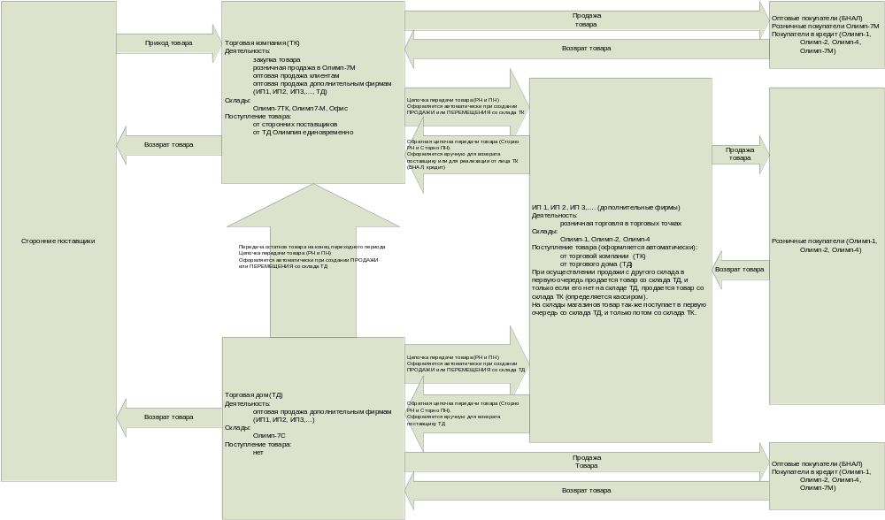

Реализация алгоритма
Основное изменение, которое необходимо для корректного переходного периода – использование в программе сразу двух основных фирм (ТД и ТК). При этом должен быть изменен документ ПРОДАЖА для возможности автоматического оформления цепочки перемещения от фирмы, которая является основной в выбранном магазине. Т.е. помимо глобальной настройки «основная фирма» появляется дополнительная настройка, которая будет применена только к магазинам Олимп-7М, Олимп-7С, Олимп-7МТК, Олимп-7СТК – настройка «основная фирма в магазине».
При оформлении продажи определяется, в каком магазине производится продажа. Исходя из настроек магазина будет сформирована одна РН от лица фирмы-владельца магазина или несколько РН от лица ИП.
Также если товар продается с магазина, принадлежащего другой фирме (например, ТД), продажа автоматически сформирует необходимые документы цепочки перемещения. Должна появиться настройка для каждого магазина: журнал накладных , созданных продажей. Сейчас все РН создаются в журнале НАЛ. Для торговли в Олимп-7М через документ продажа РН должны создаваться в журнале НАЛНДС.
Т.к. ТК может закупать товар в ТД автоматически, должны быть сделаны изменения для правильного оформления накладных цепочки перемещения (для ИП НДС не выделяется, для ТК НДС выделять надо).
Также для оптимизации работы транспортной службы необходимо, чтобы при перемещении товара с Олимп-7 формировалось два перемещения (сначала доступное количество со склада ТД, затем необходимое количество со склада ТК).

